Отчет по лабораторной работа №4

Дисциплина: архитектура компьютера

Игнатенкова В. Н.

Содержание

# 1 Цель работы

Целью работы является освоение процедуры оформления отчетов с помощью легковесного языка разметки Markdown.

# 2 Выполнение лабораторной работы

Я открыла терминал, перешла в каталог arch-pc, обновила локальный репозиторий, введя git pull, перешла в каталог с шаблоном отчета по лабораторной работе №4 (рис. [1]).

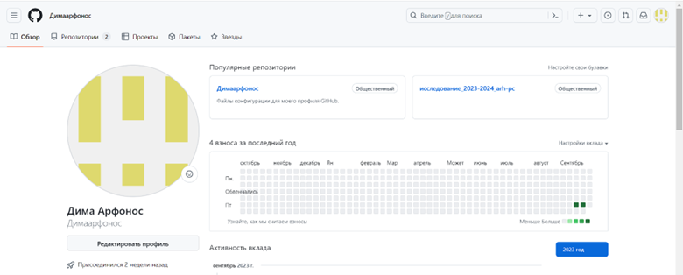

Figure 1: Обновление терминала и перемещение между директориями

Провожу компиляцию шаблона и проверяю корректность выполнения команды (рис. [2]).



Figure 2: Компиляция шаблона

Удаляю полученные файлы и проверяю, что файлы были удалены (рис. [3]).

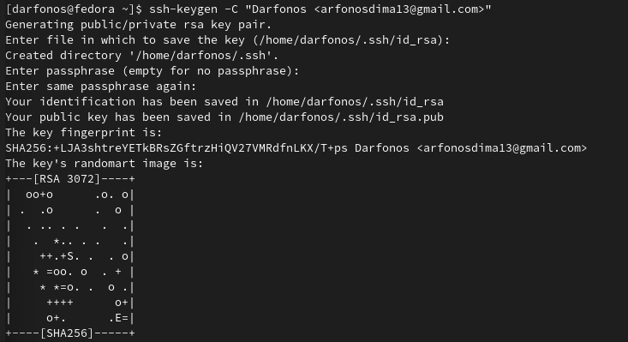

Figure 3: Удаление файлов

Открываю файл report.md с помощью текстового редактора (рис. [4]).

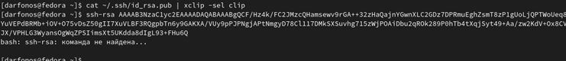

Figure 4: Открытие файла с шаблоном отчета

Я заполнила отчет и скомпилировала его с использованием Makefile. Отчет в трех форматах предоставлен.

# 3 Выполнение заданий для самостоятельной работы

Перехожу в каталог с отчетом по третьей лабораторной работе (рис. [5]).

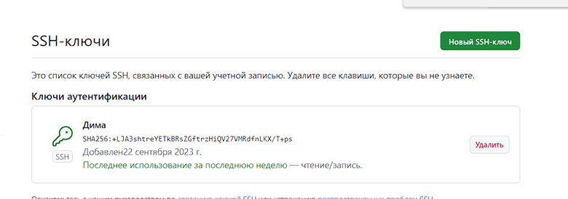

Figure 5: Перемещение между директориями

Открыла файл с шаблоном отчета и заполнила его (рис. [6]).

Figure 6: Открытие файла с шаблоном отчета

Figure 6: Открытие файла с шаблоном отчета

Переименовала файл, в котором заполняла отчет (рис. [7]).

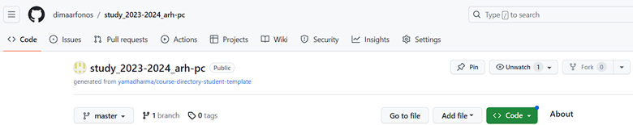

Figure 7: Переименование файла

Компилирую отчет и проверяю, что были созданы файлы (рис. [8]).

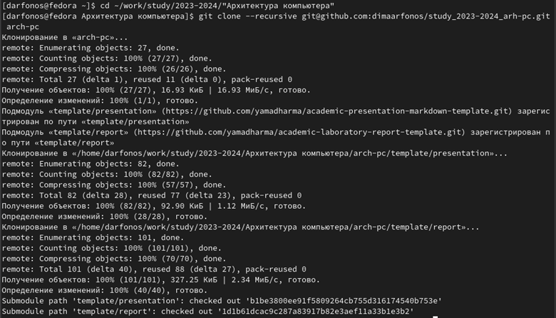

Figure 8: Компиляция отчета

Загружаю файлы на GitHub (рис. [9]).

Figure 9: Добавление файлов на GitHub

Figure 9: Добавление файлов на GitHub

# 4 Выводы

Я освоила процедуры оформления отчетов с помощью легковесного языка разметки Markdown.